☆新規生徒募集中☆


}
‣中学準備講座（新中１対象）
受付開始♪
‣高校準備講座（新高1対象）
【キャンペーン特典 多数ご用意★】
- 中学・高校準備講座 参加費０円‼(定員10名)
- 個別指導授業 体験３回分無料‼※小中高 全学年対象
※教科や学習内容は、お子様に合わせてご相談を
他にも特典
盛りだくさん♪
詳しくは同封の
チラシをチェック!!
させていただいております。詳しくは教室まで
お問合せ下さい。
ＴＥＬ：0285-28-7225
担当：池田

★このチラシを見た方限定★
お問い合わせ時に「チラシを見た」と伝えていただくだけで…
春期講習１コマ分をプレゼント♪


【個別指導パーソナル 小山城南教室】
◆資料のご請求・教室見学・体験授業のお申し込みはこちら ⇒ TEL:０２８５-２８-７２２５
兄弟割引 実施中♪ 駐車場・駐輪場 完備！ 赤い看板とメロンパン屋さんが目印です♪

住所：小山市西城南４-５-１０ クレセントコート１０６
受付時間：月曜～土曜 １４：００～２１：３０
担当：池田 明生


パーソナル流 英会話教室 開講♪

・日時：①３月６日（土） 12：00～12：50、13：00～13：50
14：00～14：50、15：00～15：50 【各回５０分、事前予約・定員制】
②※上記の日時以外でご案内することも可能です。詳しくは教室までお問合せください。
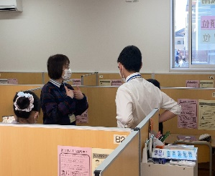
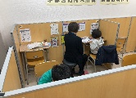
★前回の様子★
リピーター多数‼
  - 受講料：無料 ・ 場所：個別指導パーソナル 小山城南教室
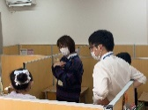
・対象学年：新小学１年生～新小学６年生、新中学１年生

・内容：学習塾が実施する英会話教室！「話す・聞く・読む・書く」の４技能を、個別指導でじっくりと確認していきます。
今回は、先生１人に対して生徒１～２名での指導を実施。アルファベットの読み書きから、英語検定の対策まで、
お子様の現状や希望に合わせてご案内いたします。英語は初めて…という方 大歓迎☆ お気軽にご相談・お申込ください（*＾＾*）
【個別指導パーソナル 小山城南教室】
◆資料のご請求・体験授業・英語教室のお申し込みはこちら
⇒ TEL:０２８５-２８-７２２５
兄弟割引 実施中♪ 駐車場・駐輪場 完備！
住所：小山市西城南４-５-１０ クレセントコート１０６
受付時間：月曜～土曜 １４：００～２１：３０
担当：池田 明生

【新型コロナウイルスへの主な対応について】
○教室内では３０分～１時間に１回の換気、消毒液の設置、うがい薬の設置を実施し、
マスク着用の上、ご来室をお願いしております。
○検温をし、熱がある場合には来室をお控えいただいております（職員も全員実施しております）。

○風邪や発熱などの症状が見られる場合には、来室をお控えいただいております。
※授業の予定がある場合には 他日への振替対応をしております。
